Verslag 4e architectuurdag groeifondsprogramma's
Bijeenkomst | Architectuurdag groeifondsprogramma’s
Datum | 27 oktober 2025
Van | Bas Kruiswijk  Janneke Suijker

 |  | 
 |  | 
 |  | 
 |  | 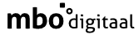
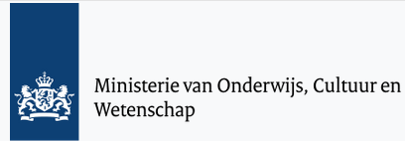 |  | 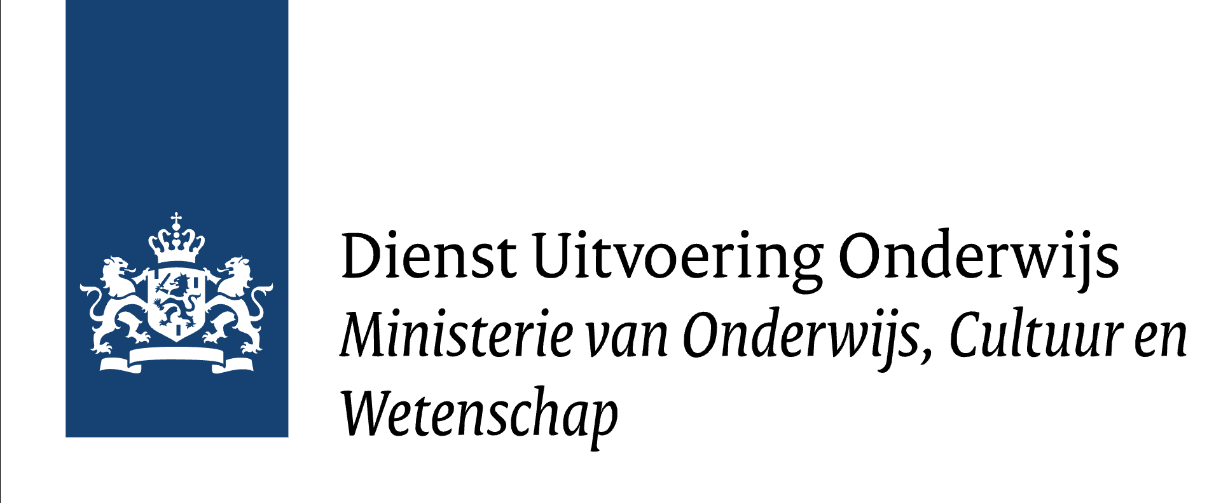

Aanwezig
DUTCH | Robbert Brouwer
NOLAI | Johan Jeuring
Competent NL | Amir Westhof, Brigitte Barendse, Rijk Rijkse
Leeroverzicht | Wiebe Buising, Jelle Nauta
LLO Katalysator | Manuel Grün
Impuls Open Leermateriaal | Dennis Heringa, Jan Bart de Vreede
Edu-V | Edwin Verwoerd, HP Köhler
Npuls | Arie van Nistelrooij, Peter Leijnse
MBO Digitaal | Joël de Bruijn
SURF | Menno Scheers
Kennisnet | Brian Dommisse, Erwin Reinhoud, Remco de Boer
Edustandaard | Jos van der Arend, Janneke Suijker, Joeri van Es
OCW | Bram Gaakeer
DUO | Gerald Groot Roessink
Dagvoorzitter | Bas Kruiswijk

1. Inleiding

1.1 Doel van de dag
De architectuurdagen worden georganiseerd om de samenhang tussen de groeifondsprogramma’s binnen de gezamenlijke onderwijsarchitectuur te versterken. Omdat er binnen deze programma’s veel initiatieven naast elkaar bestaan, is goede afstemming en samenwerking essentieel om overlap te voorkomen en om afhankelijkheden tijdig te signaleren. De noodzaak hiervan is eerder beschreven in de notitie Spade dieper aan de Informatiekamer, waarin het belang van sectorbrede governance op architectuur en standaarden wordt benadrukt. De architectuurdagen bieden de gelegenheid om elkaar beter te leren kennen, raakvlakken te verkennen, concrete thema’s te identificeren en gezamenlijk te werken aan het verder vormgeven van die governance.

1.2 Betrokken programma’s
Op 27 oktober 2025 heeft er een vierde architectuurbijeenkomst groeifondsprogramma’s plaatsgevonden. Bij deze dag waren de volgende groeifondsprogramma’s betrokken:
- Edu-V
- Npuls
- Impuls Open Leermateriaal
- Leeroverzicht
- LLO Katalysator
- Vaardig met Vaardigheden/CompetentNL
- NOLAI
- DUTCH

1.3 Managementsamenvatting
De vierde architectuurdag van de groeifondsprogramma’s stond in het teken van het versterken van samenwerking en governance binnen de gezamenlijke onderwijsarchitectuur. De programma’s zijn onderling sterk afhankelijk, wat vraagt om blijvende afstemming, gedeelde kaders en duidelijke afspraken. Tijdens de bijeenkomst zijn vier thema’s verder uitgewerkt – Open leermateriaal, Flexibel onderwijs en Leven Lang Ontwikkelen, Datasets delen en Artificial Intelligence – met als doel de samenhang te verbeteren en gezamenlijke standaarden te ontwikkelen. De resultaten van deze vierde bijeenkomst vormen de basis voor een terugkoppeling aan de Informatiekamer, waarin de governance op architectuur en standaarden verder wordt geconcretiseerd.

De presentatie en dit verslag van de 4e architectuurdag zijn te vinden op de website van Edustandaard: https://www.edustandaard.nl/standaard_bijeenkomsten/vierde-architectuurdag-27-oktober-2025/

2. Terugblik op eerdere architectuurdagen
De drie eerdere bijeenkomsten hebben geleid tot een analyse van onderlinge raakvlakken en afhankelijkheden, een set aanbevelingen voor samenwerking en een aantal concrete thema’s waarop programma’s elkaar kunnen versterken. Aandachtspunten uit de eerste drie dagen zijn thema’s als afspraken en standaarden die meerdere groeifondstrajecten raken (zoals Edukoppeling), het gebruik van gemeenschappelijke begrippen en definities (zoals die in het ROSA Begrippenkader), samenhangende gegevensmodellering, internationale standaarden en het metadateren van leermaterialen.
Tijdens de derde architectuurdag op 10 oktober 2024 hebben we de diensten van de groeifondsen in kaart gebracht, zowel het aanbod dat uit groeifondsprogramma’s komt, als ook de diensten die nog gemist worden. We hebben de diensten in de onderwijsketen geplaatst, waardoor de onderlinge raakvlakken duidelijk in beeld kwamen (afbeelding hieronder). Tijdens deze vierde architectuurdag hebben we voortgebouwd op de resultaten van de eerdere dagen.
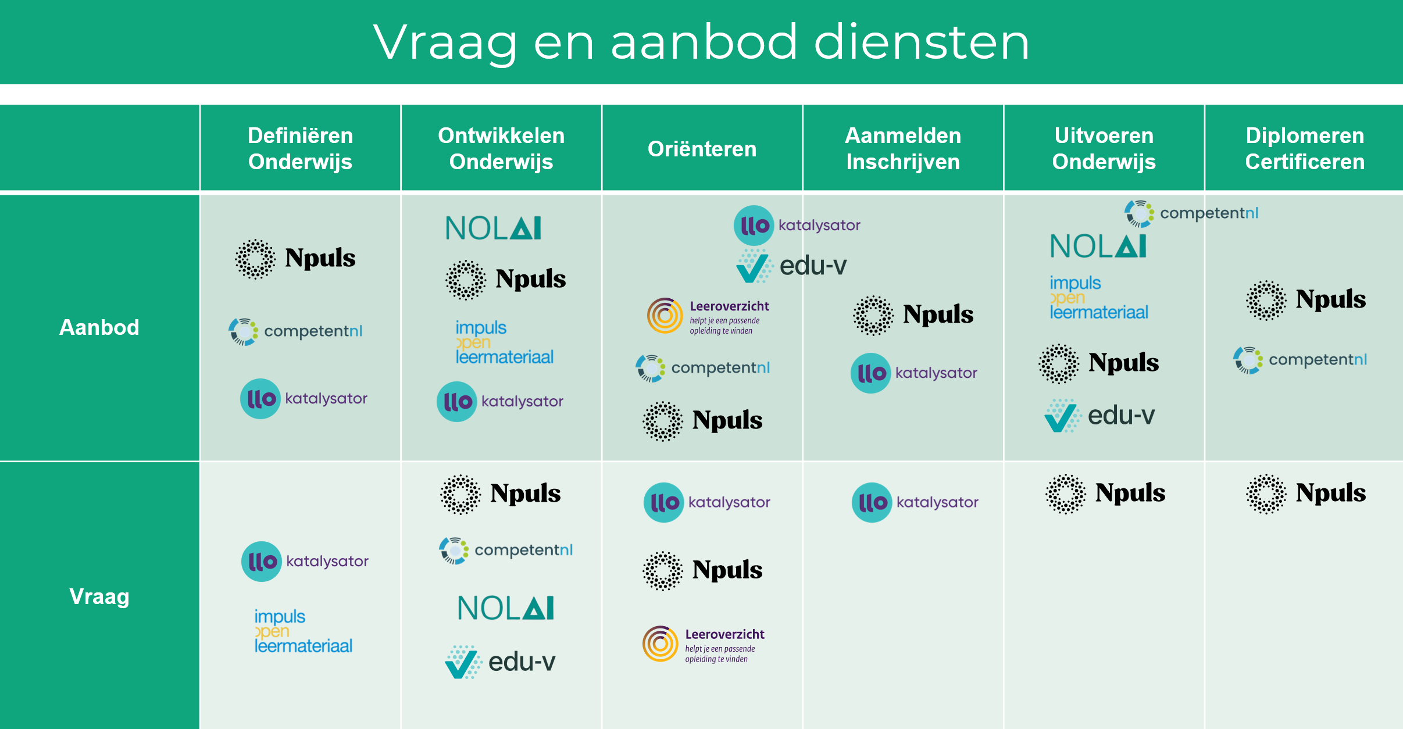
De belangrijkste gezamenlijke conclusie uit de eerdere architectuurdagen was dat het bundelen van krachten rond afspraken die meerdere groeifondstrajecten overstijgen, noodzakelijk is om duurzaam samenhang te creëren binnen de digitale onderwijsinfrastructuur. Bureau Edustandaard speelt hierin een centrale rol door afspraken te beheren en te publiceren, en inzicht te bieden in (internationale) standaarden en hun toepassingsgebied. Zodra een afspraak of standaard breder relevant is dan één programma, ligt deelname in een Edustandaard-werkgroep voor de hand. Waar de ontwikkeling van deze standaarden en afspraken precies plaatsvindt, is daarbij minder van belang dan de gezamenlijke ambitie: een toekomstbestendige, samenhangende en open digitale onderwijsarchitectuur.

3. Samenwerking en governance
Naast de architectuurproducten en samenwerkingen in de sector hebben de groeifondsprogramma’s een belangrijke rol om functionaliteit en sectorvoorzieningen te realiseren, en de architectuurkaders te verdiepen en uit te werken naar concrete architecturen, afspraken en standaarden. Naar aanleiding van de Notitie ‘Spade dieper’ aan de Informatiekamer hebben de sectorpartners (SURF, MBO Digitaal, Kennisnet, Edustandaard en OCW) nagedacht over hoe we de samenwerking kunnen organiseren. Daarin zitten twee elementen:
- enerzijds willen we aan de voorkant kaders meegeven, overzicht bieden en publieke waarden borgen en
- anderzijds willen we ruimte bieden aan Groeifondsprogramma’s om ideeën in te brengen en de architectuurproducten in de sector mede vorm te geven.
Deze ‘heenweg’ en ‘terugweg’ zijn onderdeel van de Architectuur Kader Afspraak (AKA) die de verankering van groeifondsprogramma’s in de sectorarchitecturen en in standaarden en afspraken ondersteunt.
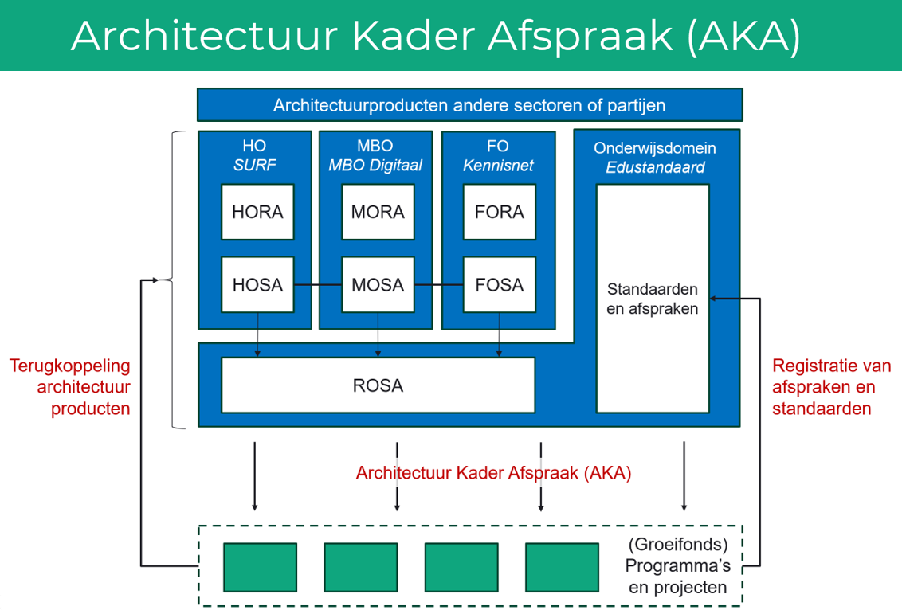
De opzet van de samenwerking tussen architectuur en groeifondsprogramma’s is in dit model weergegeven. In bijlage A staat een toelichting op de elementen uit dit conceptuele model van de Architectuur Kader Afspraak.
4. Gespreksronde
De 4 thema’s voor de gespreksronde waren Open leermateriaal, Flexibel onderwijs en Leven Lang Ontwikkelen, Datasets delen en Artificial Intelligence.
Alle groepen kregen de volgende vragen mee:
- Wat zijn op dit thema de uitdagingen en kansen?
- Wat is er op dit thema nodig aan samenwerking en afstemming?
- Hoe kom je op dit thema tot gezamenlijke afspraken en standaarden?
- Welke concrete governance en publiek-private samenwerking is er nodig

4.1 Thema: Open Leermateriaal
Open leermateriaal vereist afstemming op distributie, vindbaarheid, auteursrechten en interoperabiliteit. Een gezamenlijke ketenarchitectuur is noodzakelijk. Kernvraag: Hoe komen we tot een gezamenlijke, onderling afgestemde ketenarchitectuur voor open leermateriaal?
Uit de discussie komt naar voren dat het goed zou zijn om uit te gaan van een gemeenschappelijk ketenproces, gebaseerd op de ROSA. Edustandaard zou dit keteninzicht kunnen geven, zodanig dat het ook in lijn is met de verschillende sectorarchitecturen.
Vervolgens kunnen bij de stappen in het ketenproces de bijbehorende standaarden en afspraken in kaart worden gebracht. Een deel daarvan is ook al in de ROSA gedefinieerd en bij Edustandaard geregistreerd, maar er zijn ook nog relevante standaarden en afspraken die nog niet in beeld zijn.
Daarnaast zou het goed zijn om op dezelfde manier de concrete voorzieningen in kaart te brengen, en de diensten die deze voorzieningen ten behoeve van dit ketenproces leveren.
Ten aanzien van de governance wordt voorgesteld dat de vier direct betrokken partijen, IOL, Npuls, Edu-V en SURF onderling overleggen en afstemmen, om uiteindelijk te komen tot registratie van de betreffende standaarden en afspraken bij Edustandaard, met bijbehorende certificering van implementaties door Edu-V.
Er wordt nog wel aandacht gevraagd voor de verhouding tussen onze nationale standaarden en internationale standaarden. Met name 1edTech wordt genoemd als een relevante partij. Het zou goed zijn om in Edustandaard-verband naar hun lijst met standaarden te kijken en te bepalen of bijvoorbeeld een Nederlands toepassingsprofiel passend zou zijn.

4.2 Thema: Flexibel onderwijs/LLO
Voor LLO zijn talloze initiatieven actief. Een gedeeld toekomstbeeld en bijpassende ketenarchitectuur helpen om versnippering te voorkomen en samenwerking te versterken. Kernvraag: Hoe werken we samen aan een gezamenlijk toekomstbeeld voor LLO?
Flexibel onderwijs stelt nieuwe eisen aan informatie-uitwisseling, modularisering en (doorlopende) leerwegen. Hoe zorgen we dat initiatieven elkaar versterken? Kernvraag: Hoe verbinden we de verschillende initiatieven rond flexibel onderwijs met elkaar?
Uit de discussie komt naar voren dat het goed zou zijn als de verschillende (groeifonds)programma elkaar meer thematisch zouden ontmoeten om af te stemmen, zowel op dit onderwerp als andere onderwerpen.
Concreet wordt gedacht aan het creëren van een overzicht van raakvlakken, zodat inzichtelijk wordt op welke thema’s, welke (groeifonds)programma’s raakvlakken hebben. Als je de thema’s in kaart hebt gebracht, en weet voor welke (groeifonds)programma’s die relevant zijn, kan er met die partijen in kleiner verband afstemming plaatsvinden.
Deze afstemming zou heel goed door Edustandaard gefaciliteerd kunnen worden. Het is ook de vraag of dit niet (deels) in werkgroepen kan worden ondergebracht. Sommige thema’s passen wellicht in een bestaande werkgroep, en andere rechtvaardigen een meer structurele nieuwe werkgroep. Losse thematische invalshoeken moeten de inbreng van de groeifondsprogramma’s en de activiteiten van de generieke werkgroepen van Edustandaard bij elkaar brengen.

4.3 Thema: Datasets delen
Inzichten uit leergegevens, arbeidsmarktcijfers en opleidingsinformatie zijn cruciaal voor innovatie. Toch is het delen van deze gegevens complex door techniek, regelgeving en organisatie. Kernvraag: Hoe faciliteren we het delen van datasets ten behoeve van onderwijsontwikkeling?
Uit de discussie komt een toekomstbeeld naar voren van een federatief datastelsel, ook breder dan het onderwijs alleen, waarin er inzicht is in het aanbod, goed gemetadateerd en beschikbaar als linked open data. Als het om gesloten data gaat, moet er wel aandacht zijn voor consent.
In dat verband is het concept van data spaces interessant, er zijn vooral voorbeelden op Europees niveau, maar het concept van een federatief datastelsel inclusief data spaces is onderdeel van het eerste platform van HOSA/MOSA. Bij data spaces moeten er ook goede afspraken worden gemaakt over consent. EduV kun je ook zien als een data space waarin je regels met elkaar afspreekt. Op landelijk niveau zou je dat dan ook moeten doen. Naast de beschikbaarheid en kwaliteit van gegevens is er dus ook aandacht nodig voor governance.
Tijdens de discussie over het delen van datasets in het onderwijs werd duidelijk dat er nog geen eenduidige standaardisatie bestaat voor statistische gegevens. Wel zijn er al initiatieven op het gebied van open data, maar thema’s als toestemming (consent), eigenaarschap en herbruikbaarheid vragen om verdere uitwerking. De deelnemers benadrukten dat een operationeel en vertrouwensraamwerk (trust framework) nodig is om gegevensgebruik verantwoord en generiek vorm te geven.
Dit onderwerp zou ook extra aandacht verdienen in de uitwerking van het Onderwijs Informatiestelsel (OIS), waaraan OCW op dit moment samen met de sectorpartners werkt. Er wordt ook gesuggereerd om binnen de ROSA een extra IV-domein toe te voegen voor gegevensgebruiksscenario’s. Waar mogelijk moet worden aangesloten bij bestaande standaarden. Tegelijk werd opgemerkt dat de techniek niet het grootste obstakel vormt — het aanwijzen van relevante datasets en het afstemmen van semantiek en metadata is minstens zo belangrijk.

4.4 Thema: Artificial Intelligence
De snelle opkomst van AI roept vragen op over ethiek, transparantie en controleerbaarheid. Gezamenlijke kaders en principes zijn nodig om verantwoorde toepassing te stimuleren. Kernvraag: Hoe faciliteren we de ontwikkeling van kaders voor verantwoord gebruik van AI, bijvoorbeeld met architectuurprincipes of ethische waarborgen?
Veel AI-oplossingen vereisen gedeelde voorzieningen zoals rekencapaciteit, datasets of algoritmebibliotheken. Sectorbrede samenwerking kan versnellen en publieke waarden waarborgen. Kernvraag: Hoe komen we tot sectorbrede voorzieningen voor verantwoorde inzet van AI?
Uit de discussie komt naar voren dat ethiek een belangrijk thema is. Het gaat om ethisch gebruik van AI, niet alles wat mogelijk is, is ook wenselijk of verstandig. Met name bias is een AI-specifiek risico waar we scherp op moeten zijn. Dit is lastig in kaders te vatten, de kaders moeten we gaandeweg ontwikkelen. Het zou goed zijn om onze gemeenschappelijke waarden in relatie tot AI en ons gemeenschappelijk toetsingskader stapsgewijs verder uit te werken.
Om dat te concretiseren wordt voorgesteld om mogelijk een nieuwe Edustandaard werkgroep AI en Ethiek te formeren waarin technische kennis, onderwijskennis en ethiek samen komen. Een andere suggestie is om in de ROSA een nieuw ontwerpgebied te onderscheiden, waarin we kaders en scenario’s rondom AI zouden kunnen uitwerken.
Met NOLAI is er een groeifonds waarin veel expertise op dit onderwerp opgebouwd wordt. Het zou daarom goed zijn om NOLAI nadrukkelijk te betrekken in vervolgstappen, zodat we deze expertise optimaal benutten.

Conclusie en vervolg
Ook deze vierde architectuurdag was een intensieve en informatieve bijeenkomst. Net als bij de vorige bijeenkomsten wordt het beeld gedeeld dat we met elkaar onderdeel zijn van één gezamenlijke architectuur. We zijn op tal van onderdelen van elkaar afhankelijk en maken van elkaars producten en diensten gebruik. Veel van de besproken thema’s zijn voor meerdere (groeifonds)programma’s relevant. Dat vraagt goede onderlinge afstemming en het maken van concrete afspraken.
De vorige bijeenkomsten lag de nadruk vooral op het in kaart brengen van die onderlinge afhankelijkheden en de afspraken die als gevolg daarvan wenselijk zijn. Daarbij ging het vooral om het realiseren van semantische en technische interoperabiliteit tussen oplossingen die in verschillende groeifondstrajecten worden ontwikkeld. Dit heeft uiteindelijk geleid tot een aantal thema’s waarop de onderlinge samenwerking bij uitstek noodzakelijk is.
Met deze thema’s zijn we in deze vierde architectuurdag verder gegaan. Daarbij is met name gekeken naar de bijbehorende governance. Wat moeten we nu concreet met elkaar doen en afspreken om de onderlinge samenhang en samenwerking te versterken? Op de vier besproken thema’s zijn voorstellen gedaan voor concrete vervolgstappen. De belangrijkste zijn de volgende.
- Breng het gezamenlijke ketenproces in kaart, en identificeer de afspraken, standaarden en voorzieningen die daarin een rol spelen. Gebruik hierbij de ROSA als referentiekader. Organiseer afstemming met de betrokken sectorpartners en (groeifonds)programma’s om die afspraken en standaarden bij Edustandaard te registeren met eventuele certificering door Edu-V;
- Breng (groeifonds)programma’s thematisch bij elkaar op onderwerpen waarop ze onderling raakvlakken hebben. Organiseer kleinschaligere afstemming tussen de (groeifonds)programma’s op deze specifieke thema’s – gefaciliteerd door Edustandaard;
- Werk het concept van een federatief datastelsel inclusief data spaces verder uit, aansluitend bij de sectorale doelarchitecturen, het Onderwijs Informatiestelsel en de ROSA;
- Formeer een werkgroep rondom het thema AI en ethiek, waar technische kennis, onderwijskennis en ethiek samen komen, met als doel om stapsgewijs tot kaders voor AI te komen, die in de ROSA worden opgenomen.
Rode draad is dat we permanente samenwerking en afstemming willen organiseren tussen de (groeifonds)programma’s en de sectorpartners, thematisch en gecoördineerd door Edustandaard.

Vervolg
Dit verslag is gebaseerd op de uitkomsten van de vierde architectuurdag op 27 oktober 2025 en de drie daaraan voorafgaande dagen. Dit verslag wordt ter toetsing aangeboden aan alle betrokken partijen en na goedkeuring vastgesteld. Deze reviewronde zorgt voor de noodzakelijke basis voor vervolgstappen.
Eén van de vervolgstappen is een terugkoppeling aan de Informatiekamer. In 2023 is de notitie ‘Governance op architectuur en standaarden, een spade dieper’ in de Informatiekamer besproken. Op basis van de afgelopen vier architectuurdagen zal er een terugkoppeling worden gegeven, waarin we concreter worden over de wijze waarop governance op architectuur en standaarden vorm krijgt.
In lijn met de voorstellen die in dit verslag zijn weergegeven, zullen er verschillende vervolgacties in gang worden gezet. Denk aan het organiseren van de thematische afstemming in kleiner verband en het in kaart brengen van het ketenproces met afspraken en standaarden.
Een eventueel vijfde architectuurdag zal in het teken staan van de terugkoppeling van die initiatieven. Een nadere uitwerking daarvan volgt later.

Bijlage A: Context Architectuur Kader Afspraak

A1. Sectorarchitecturen
Binnen elk van de drie sectoren wordt zowel een sectorale referentiearchitectuur, als een kaderstellende doelarchitectuur voor de sector ontwikkeld.

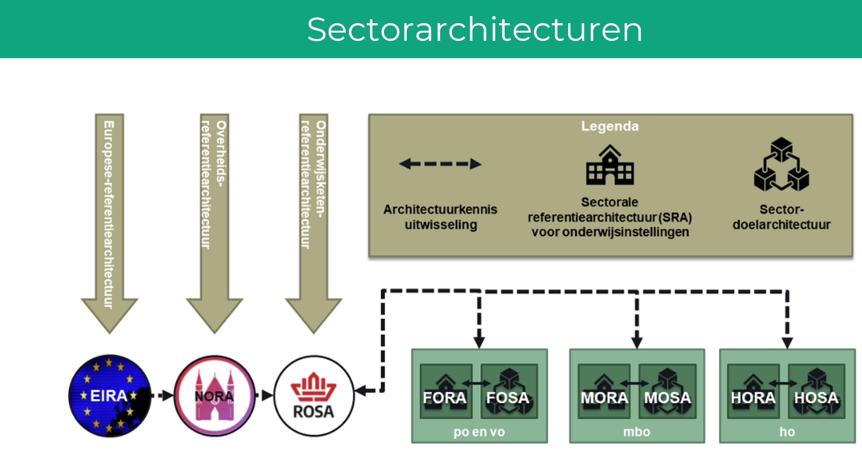

Sectorale referentiearchitectuur
Er zijn drie sectorale referentiearchitecturen: de HORA voor het hoger onderwijs, de MORA voor het mbo en de FORA voor het funderend onderwijs. Een referentiearchitectuur modelleert en beschrijft de processen, applicaties en informatie binnen een instelling als referentiekader voor de inrichting van de informatievoorziening binnen een instelling.

Kaderstellende doelarchitectuur voor de sector
Er zijn drie kaderstellende doelarchitecturen voor elk van de drie sectoren: de HOSA voor het hoger onderwijs, de MOSA voor het mbo en de FOSA voor het funderend onderwijs. Een sectorarchitectuur bevat het kader voor nieuw in te richten gemeenschappelijke sectorvoorzieningen.

Hoewel er drie sectorarchitecturen zijn, worden deze wel in samenhang uitgewerkt. Uiteindelijk vormt dit één samenhangend geheel aan sectorvoorzieningen voor de gehele onderwijssector.

A2. Standaarden, afspraken en afsprakenstelsels
Welke aanduiding (standaard, afspraak, afsprakenstelsel) wordt gebruikt hangt af van de context en de reikwijdte. In de praktijk is het onderscheid tussen de termen standaard, afspraak en afsprakenstelsel niet altijd scherp afgebakend. Daarom hanteert Edustandaard de overkoepelende term 'afspraak' voor al deze vormen van overeenkomsten in het onderwijsdomein. Het is echter belangrijk om het onderscheid tussen deze termen en hun onderliggende concepten wel te begrijpen:

Standaarden
Standaarden hebben vaak betrekking op een specifiek toepassingsgebied, zoals een onderdeel van een architectuurlaag. Ze zijn doorgaans generiek en niet gericht op een bepaalde ketensamenwerking of zelfs werkingsgebied. Een voorbeeld is een beveiligingsstandaard die in het onderwijs net zo goed geldt voor de leermiddelenketen als voor de communicatie met de overheid. Hoewel de inhoudelijke reikwijdte van een standaard beperkt kan zijn tot een specifiek aspect (zoals beveiliging), is de toepasbaarheid ervan niet beperkt tot een bepaalde ketensamenwerking of ketenvoorziening. Standaarden fungeren als bouwblokken die gebruikt kunnen worden bij het opstellen van afspraken en afsprakenstelsels.

Afspraken
Een afspraak is een overeenkomst tussen twee of meer ketenpartners over het toepassen van standaarden (verdeeld over diverse architectuurlagen) en het mogelijke gebruik van (keten)voorzieningen binnen een specifieke ketensamenwerking. Het toepassen van een standaard in een bepaalde ketensamenwerking is onderdeel van een afspraak. Afspraken geven vaak een nadere invulling aan hoe standaarden in een bepaalde ketensamenwerking worden toegepast. Ook een programma van eisen dat van kracht is bij een ketenvoorziening kan als een afspraak beschouwd worden waaraan de afnemers van de voorziening zich moeten houden.

Afsprakenstelsels
Een afsprakenstelsel kan beschouwd worden als een uitgebreider geheel van afspraken. Naast het toepassen van standaarden kan een afsprakenstelsel ook nadere invulling geven aan de wijze waarop de ketenpartners met elkaar de implementatie verzorgen, zoals een programma van eisen, vaste doorlooptijden en testprotocollen. Voorbeelden van afsprakenstelsels zijn de logistieke processen voor de Doorstroomtoets po of afspraken in de leermiddelenketen in het kader van Edu-V.

A3. Schets van landelijke architectuuractiviteiten
Edustandaard
Edustandaard is de netwerkorganisatie waar publieke en private partijen in het onderwijs samenwerken aan architectuur, afspraken en standaarden. Edustandaard toetst, registreert en publiceert de sectoroverstijgende afspraken en standaarden. Edustandaard monitort de ontwikkeling van afspraken en standaarden, bijvoorbeeld in groeifondstrajecten en stuurt op tijdige toetsing en registratie. Edustandaard zorgt voor de afstemming met Forum van Standaardisatie en promoot de aansluiting met Europese en nationale standaarden.
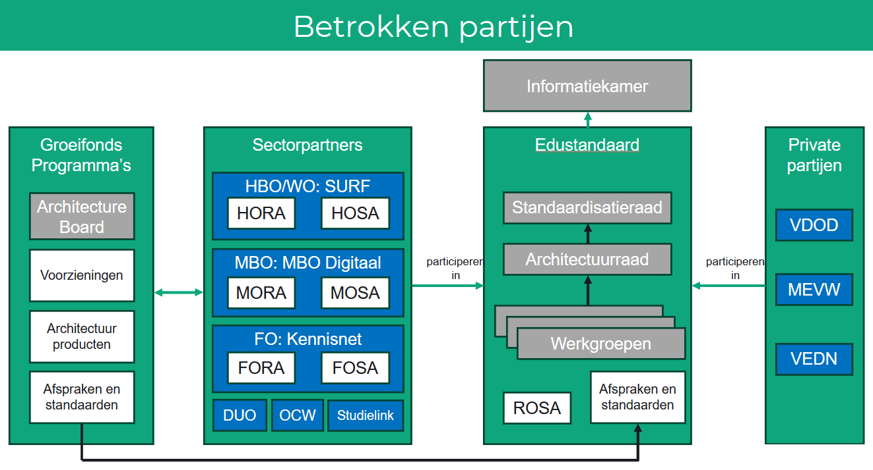
*Deze plaat is een vereenvoudigde weergave van de betrokken partijen rondom Edustandaard.

ROSA
ROSA is de ketenreferentiearchitectuur voor het onderwijsdomein. Het is de verbindende architectuur voor alle onderwijssectoren en (onderwijs)sectoroverstijgende aspecten van informatievoorziening. Bovendien is de ROSA het architectuurkader waaraan te registreren standaarden en afspraken worden getoetst. De primaire focus van de ROSA is het bevorderen van interoperabiliteit in de onderwijsketen.

Governance gremia en werkgroepen
Standaardisatieraad
De Standaardisatieraad vormt het bestuurlijk orgaan van Edustandaard. Zij besluit formeel over de registratie van afspraken en standaarden. De raad bestaat uit bestuurders van publieke partijen en private brancheorganisaties in het onderwijs die betrokken zijn bij de inrichting van de informatievoorziening van het onderwijs.

Architectuurraad
De Architectuurraad is een adviserend gremium, waarin ketenpartners op inhoudelijk niveau worden vertegenwoordigd. De leden van de Architectuurraad bewaken de kwaliteit en de onderlinge samenhang van afspraken en standaarden. Daarnaast kijkt de Architectuurraad ook naar standaarden die nationaal en internationaal beheerd worden en die voor het onderwijs relevant kunnen zijn. Verder is de Architectuurraad de inhoudelijke “hoeder” van de ROSA, de ketenreferentiearchitectuur van het onderwijs gericht op ketensamenwerkingen. De Architectuurraad adviseert de Standaardisatieraad

Werkgroepen
Er zijn twee soorten werkgroepen: generieke en thematische. In de generieke werkgroepen wordt samengewerkt aan onderwijsbrede onderwerpen. Er zijn op dit moment de volgende generieke, sectorbrede werkgroepen: Werkgroep Samenhang Onderwijsarchitecturen, Werkgroep Toegang, Werkgroep IBP, Werkgroep UBV, Werkgroep Edukoppeling, Werkgroep Onderwijssemantiek en Werkgroep Internationale standaardisatie. Daarnaast zijn er verschillende thematische werkgroepen waarin partijen samenwerken en afstemmen over standaarden en afspraken. Deze werkgroepen zijn wat minder generiek en vaak ook niet sectorbreed. Partijen werken in deze werkgroepen samen aan de daadwerkelijke ontwikkeling en het beheer van standaarden en afspraken.

Opvolging architectuurdagen
Een of twee keer per jaar organiseert Edustandaard een architectuurdag met de programmamanagers en architecten van de Groeifondsprogramma’s, en vertegenwoordigers van de enterprise architectuur teams van sectorpartners. Het doel van deze bijeenkomsten is, naast kennismaking, om raakvlakken en verschillen tussen de programma’s te identificeren, gezamenlijk architectuurkaders te hanteren en te zorgen dat afspraken en standaarden tijdig bij Edustandaard worden geregistreerd.

A4. Architectuur Kader Afspraak
Onderstaand schema is een globale schets van de betrokken partijen en de architectuurproducten van de sector. Deze architectuurproducten vormen een samenhangend geheel, waarbij vooral de sectorale doelarchitecturen het gezamenlijk toekomstbeeld vormen dat uiteindelijk in de ROSA tot een sectorbreed kader leidt.

De pijlen geven weer dat de sectorale architecturen samen het kader vormen voor (Groeifonds)projecten en programma’s in de vorm van een Architectuur Kader Afspraak (AKA). Deze projecten en programma’s koppelen hun resultaten uiteindelijk weer terug aar de sectorale architecturen en registreren ontwikkelde afspraken en standaarden bij Edustandaard.
Samengevat geeft dit schema het volgende weer:
- Binnen de drie sectoren wordt door de sectorpartners (SURF, MBO Digitaal en Kennisnet) een sectorale referentiearchitectuur (HORA, MORA en FORA) ontwikkeld, samen met daartoe ingerichte architectuurcommunities;
- Daarnaast wordt binnen elk van de sectoren een sectorale doelarchitectuur (de HOSA, MOSA en FOSA) ontwikkeld, die nauw met elkaar verbonden zijn wat betreft opzet en gehanteerde concepten. Edustandaard toetst, registreert en publiceert de sectoroverstijgende afspraken en standaarden, en ontwikkelt en beheert de ketenreferentiearchitectuur (ROSA);
- Onderdelen van de sectorale doelarchitecturen, en in mindere mate ook de referentiearchitecturen, kunnen worden opgenomen in de ROSA wanneer ze zich hebben ontwikkeld tot een kader voor de onderwijsketen als geheel;
- (Groeifonds) programma’s en projecten dienen te werken binnen dit geheel aan architectuurkaders. Voor elk relevant project of programma wordt een Architectuur Kader Afspraak (AKA) opgesteld (door de opdrachtgever, ondersteund door de betrokken sectorpartners) die het voor dat programma relevante deel van de architectuurkaders bevat;
- (Groeifonds) programma’s en projecten toetsen hun architectuurproducten aan deze AKA samen met de sectorpartners, zodat relevante vernieuwingen in de sectorale architecturen kunnen worden opgenomen;
- (Groeifonds) programma’s en projecten zorgen voor het tijdig aanbieden van afspraken en standaarden bij Edustandaard, zodat deze getoetst en geregistreerd kunnen worden.

Bijlage B: Gezamenlijke thema’s uit de voorbereiding
Voorafgaand aan de architectuurdag hebben de groeifondsprogramma’s input geleverd op verschillende thema’s die voortkwamen uit de eerdere architectuurdagen. Het gaat om twaalf thema’s onder zes hoofdthema’s die relevant zijn voor de groeifondsprogramma’s als aanjagers van vernieuwing in het veranderende onderwijslandschap. In dit verslag beperken we ons tot de inleiding op ieder thema en een samenvatting van de reacties van programma’s in de voorbereiding.

B1. Afspraken en standaarden
1.1 Sectoroverstijgende / onderwijsbrede afspraken en standaarden
In een complexe onderwijs- en arbeidsmarktomgeving ontstaan afspraken en standaarden op meerdere plekken. Wanneer die niet goed op elkaar zijn afgestemd, dreigt versnippering of tegenstrijdigheid. Vroegtijdige afstemming is cruciaal. Kernvraag: Hoe voorkomen we overlappende of conflicterende afspraken en zorgen we voor tijdige aanmelding en registratie?
1.2 Standaardisatie van inhoud
Niet alleen technische standaarden zijn belangrijk, ook inhoudelijke standaarden zoals taxonomieën voor leerdoelen en vaardigheden. Zonder gemeenschappelijke taal wordt samenwerking en hergebruik lastig. Kernvraag: Hoe komen we ook op inhoud (taxonomieën) tot gezamenlijke afspraken en standaard, bijvoorbeeld voor leerdoelen of skills?
Samenvatting reacties voorbereiding: deze thema’s zijn relevant voor alle programma’s. Alle programma’s geven aan dat afstemming en standaardisatie cruciaal zijn, zowel technisch (API’s, formats) als inhoudelijk (semantisch, skills, leerdoelen). Verschillende (technische) standaarden worden al breed gebruikt.

B2. Data
2.1 Datasets delen
Inzichten uit leerdata, arbeidsmarktcijfers en opleidingsinformatie zijn cruciaal voor innovatie. Toch is het delen van deze data complex door techniek, regelgeving en organisatie. Kernvraag: Hoe faciliteren we het delen van datasets ten behoeve van onderwijsontwikkeling?
2.2 Privacy en security
Data delen vraagt om vertrouwen. Privacy en security zijn randvoorwaardelijk en vereisen duidelijke kaders en regie, zowel juridisch als organisatorisch. Kernvraag: Hoe nemen we regie op privacy en security zodat data(sets) verantwoord gedeeld kunnen worden?
Samenvatting reacties voorbereiding: Alle programma’s maken gebruik van datasets. Ze weten elkaar te vinden, maar hebben vaak specifieke behoeften die niet (volledig) afgedekt worden in bestaande datasets. Privacy & security is een belangrijke randvoorwaarde, maar de meeste programma’s gebruiken geen persoonsgegevens. Daardoor is de directe relevantie van dit thema voor de meeste programma’s kleiner.

B3. Artificial Intelligence
3.1 Kaders
De snelle opkomst van AI roept vragen op over ethiek, transparantie en controleerbaarheid. Gezamenlijke kaders en principes zijn nodig om verantwoorde toepassing te stimuleren. Kernvraag: Hoe faciliteren we de ontwikkeling van kaders voor verantwoord gebruik van AI, bijvoorbeeld met architectuurprincipes of ethische waarborgen?
3.2 Sectorbrede voorzieningen
Veel AI-oplossingen vereisen gedeelde voorzieningen zoals rekencapaciteit, datasets of algoritmebibliotheken. Sectorbrede samenwerking kan versnellen en publieke waarden waarborgen. Kernvraag: Hoe komen we tot sectorbrede voorzieningen voor verantwoorde inzet van AI?
Samenvatting reacties voorbereiding: Verantwoorde AI is kern, ethiek/didactiek belangrijker dan technologie. NOLAI en Npuls willen aansluiten bij GPT-NL en EduGenAI. Andere programma’s zijn nog in een verkennende fase en zien wel mogelijkheden, maar het heeft nauwelijks prioriteit.

B4. Digitale Identiteiten
4.1 Sectorbrede self-sovereign identity (SSI)
Een gedeelde, veilige digitale identiteit stelt lerenden en werkenden in staat regie te houden over hun eigen gegevens. Self-sovereign identity (SSI) biedt perspectief, maar vraagt coördinatie. Kernvraag: Hoe kunnen we samen werken aan een digitale identiteit (SSI) die breed toepasbaar is in het onderwijs?
Samenvatting reacties voorbereiding: Er is een grote spreiding in relevantie vanwege de verschillende doelgroepen. Voor LLO Katalysator en Npuls is een SSI cruciaal voor regie gebruikers over eigen gegevens.
Voorbeelden van waar programma’s met dit thema bezig zijn:
LLO: skillsdata, persoonlijke ontwikkeldata
Npuls: Experimenten met wallets, EduID.

B5. Gezamenlijk toekomstbeeld/Ketenarchitectuur
5.1 Leven Lang Ontwikkelen (LLO)
Voor LLO zijn talloze initiatieven actief. Een gedeeld toekomstbeeld en bijpassende ketenarchitectuur helpen om versnippering te voorkomen en samenwerking te versterken. Kernvraag: Hoe werken we samen aan een gezamenlijk toekomstbeeld voor LLO?
5.2 Flexibel onderwijs
Flexibel onderwijs stelt nieuwe eisen aan informatie-uitwisseling, modularisering en leerwegen. Hoe zorgen we dat initiatieven elkaar versterken? Kernvraag: Hoe verbinden we de verschillende initiatieven rond flexibel onderwijs met elkaar?
5.3 Open leermateriaal
Open leermateriaal vereist afstemming op distributie, vindbaarheid, auteursrechten en interoperabiliteit. Een gezamenlijke ketenarchitectuur is noodzakelijk. Kernvraag: Hoe komen we tot een gezamenlijke, onderling afgestemde ketenarchitectuur voor open leermateriaal?
Samenvatting reacties voorbereiding: Leven lang ontwikkelen en flexibel onderwijs worden herkend als sleutels voor toekomstige afstemming, maar niet elk programma ziet dit als kernopgave. Programma’s voelen de opdracht om leermaterialen open te delen, zeker als die met publiek geld zijn ontwikkeld.

B6. Governance
6.1 Governance op architectuur en standaarden
Architectuur en standaarden vragen heldere governance om richting en samenhang te waarborgen. Dit geldt des te meer bij publieke investeringen zoals uit het groeifonds. Kernvraag: Hoe versterken we de governance voor architectuur en standaardisatie, zodat deze verbindend en kaderstellend werkt?
6.2 Publiek-private samenwerking
Samenwerking met private partijen is essentieel, maar vereist duidelijke afspraken om publieke waarden te borgen en belangen goed te balanceren. Kernvraag: Hoe organiseren we publiek-private samenwerking op een manier die publieke waarden waarborgt?
Samenvatting reacties voorbereiding: Architectuur & standaarden: belangrijk voor alle programma’s, maar met verschillende invalshoeken. Publiek-private samenwerking: door vrijwel alle programma’s genoemd als cruciaal. We hebben elkaar nodig voor co-creatie, interoperabiliteit en de borging van publieke waarden.

Bijlage C: Ruwe opbrengst gespreksrondes

C1. Open Leermateriaal
Kansen  - Minder overhead dan gesloten leermateriaal  - Mogelijkheid voor standaard voor toetsen (QTI 3.0? Ook met EduV)  - Open leermateriaal zoekt per definitie open standaarden | Uitdagingen  - Hoe kun je de unieke eigenschappen van open in de keten laten renderen?  - Certificeren op het gebied van QTI 3.0 vraagt meer dan conformeren (bijvoorbeeld SLS, support desk).  - Vendor lock in – open bedreigt standaard business modellen  - MBO
Overleg & overlap
- Er is goed overleg nodig tussen SURF/Npuls, EduV en Kennisnet/IOL in Edustandaard voor maximaal rendement open leermateriaal. Cito is als partij ook belangrijk.
- Overlegvormen: ES werkgroep, EduV werkgroep, overleg over internationale standaarden.
- Voor inhoud: ECK cirkel & Surf-Kennisnet routekaart.
Uit de discussie
- Zet onder iedere stap in het ketenproces een (set) standaarden en evt afspraken zoals EduV certificering. Er zijn ook nog standaarden/afspraken in deze keten die nog niet gedocumenteerd zijn. Daarnaast zou het mooi zijn om ook diensten aan het proces te koppelen.
- Governance ontbreekt op de keten, nodig om richting te geven. ROSA doet dit al, maar verhouding nationaal/internationaal is nog niet ingevuld. 1edTech is een relevante partij om verschillen en overeenkomsten nationaal/internationaal te duiden.
- Edustandaard zou keteninzicht kunnen geven, het zou mooi zijn als we de ROSA keten definities gelijk krijgen tussen sectorarchitecturen.
- Potentieel relevante standaarden: QTI 3.0, NLOM, OOAPI.

C2. Flexibel onderwijs/LLO
Kansen  - Denken in doelgroepen  - Andere ervaring voor student mogelijk maken, individuele reis qua keuzes en opbouw.  - Trust framework  - Samenwerking biedt voedingsbodem van afspraken  - Onderdeel ecosysteem  - Kwaliteitsverhoging door samenwerking  - Wisselwerking van een levenscyclus van leeropbrengsten die breed bekend is (definitie, ontwikkeling, deelname, etc.) | Uitdagingen  - Cohort-denken/batch inrichting van het onderwijs  - Doorlooptijden van vernieuwingen in het onderwijs zijn te groot ten opzichte van de veroudering van kennis  - Beschikbare flexibiliteit is maatwerk en uitzondering  - Normering (door wie?) & waardering leeropbrengsten/onderwijs zou zo moeten zijn het elders herkenbaar en bruikbaar is.  - Samenwerking is fijn, maar in systemen en standaarden blijven hokjes bestaan.  - Verantwoording en bekostiging  - Begeleiding student brengt nieuwe eisen met zich mee  - Indeling van OCW in onderwijssectoren
Overleg & overlap
- Breed scala aan actoren: groeifondsprogramma’s, sectorpartners, opleiders in brede zin van het woord.
- Gezamenlijke belangen: snel inspelen op vernieuwing onderwijsaanbod, reageren op snel wijzigende context, oplossen krapte arbeidsmarkt.
- Kunnen programma’s elkaar niet regelmatiger thematisch in sprints ontmoeten?
- Edustandaard zou moeten faciliteren dat de inventarisatie van samenwerkingen tussen programma’s verder afgemaakt wordt.
- Er zouden raakvlakken tussen groeifondsprogramma’s in kaart gebracht moeten worden en in lijn gebracht worden met wat er al binnen Edustandaard bestaat.
Uit de discussie
- Om flexibel onderwijs echt mogelijk te maken is een verandering in bekostiging en wetgeving nodig.
- Over de vorm om overleggen in allerlei soorten tussen groeifondsprogramma’s in kaart te brengen moet nog verder nagedacht worden. Inspiratie zou mogelijk kunnenkomen van de NORA die thematische communities heeft met open bijeenkomsten. Daarnaast is de samenhang met de bestaande werkgroepen belangrijk. Een thematische invalshoek moet de inbreng van de groeifondsprogramma’s en de activiteiten van de generieke werkgroepen van Edustandaard bij elkaar brengen.

C3. Datasets delen
Kansen  - Instelling + opleidingsinformatie  - Skills (meerdere sets)  - Centraal beschikbaar afsprakenstelsel & federatief datastelsel  - Sector overstijgend  - Authentieke bronnen inzetten | Uitdagingen  - Uniformiteit  - Duurzaamheid  - Consistentie  - Actualiteit  - Vertrouwen  - Vindbaarheid

Overleg & overlap
- Vormen van overleg: ketenoverleg, werkgroep gegevensbeschrijving, werkgroep Edustandaard.
- Gezamenlijk belang: vraag & aanbod, interoperabiliteit, inzicht in behoefte/gebruik van data, FAIR, eenduidig beeld van open/gesloten metadata (en duidelijke afspraken belanghebbenden voor gesloten data), eigenaarschap/governance.

Uit de discussie
- Veel potentiële afnemers voor hergebruiken data. Mooi is een federatief datastelsel waarbij eenduidig ontsloten data is.
- Er blijven uitdagingen op datakwaliteit (waarbij de definitie van data is: alle data geschikt voor hergebruik).
- Kijk naar metadata, hoe haal je het op? Overheidsnorm is: metadata = linked data. Bij Edustandaard zouden afspraken opgenomen kunnen worden over het secundair proces: publiceren metadata en ophalen door sectorpartners proces beschrijven en registreren.
- Er is interesse vanuit EduV in data spaces, er zijn vooral voorbeelden op Europees niveau, maar het concept van een federatief datastelsel inclusief data spaces is onderdeel van het eerste platform (smart region) van HOSA/MOSA voor het delen van onderwijsdata. HP Köhler (EduV) geeft aan dat ze het thema consent graag in Edustandaard verband willen bespreken. Bij data spaces moet je daar ook goede afspraken over maken. EduV is eigenlijk een data space waarin we regels moeten afspreken. Vanuit het landelijke perspectief moeten er ook regels komen, wij hebben alleen regels voor binnen het EduV ecosysteem. Peter Leijnse (Npuls) geeft aan dat je niet alleen de data-kant maar ook de governance moet regelen.
- Tijdens de discussie over het delen van datasets in het onderwijs werd duidelijk dat er nog geen eenduidige standaardisatie bestaat voor statistische data. Wel zijn er al initiatieven op het gebied van open data, maar thema’s als toestemming (consent), eigenaarschap en herbruikbaarheid vragen om verdere uitwerking. De deelnemers benadrukten dat een operationeel en trust framework nodig is om datagebruik verantwoord en generiek vorm te geven. Er werd gesuggereerd om binnen het OIS een extra informatiedomein toe te voegen voor datagebruiksscenario’s, en om waar mogelijk aan te sluiten bij bestaande standaarden. Tegelijk werd opgemerkt dat de techniek niet het grootste obstakel vormt — het aanwijzen van relevante datasets en het afstemmen van semantiek en metadata is minstens zo belangrijk.

C4. Artificial Intelligence
Kansen  - Referentiemodel AI Onderwijs (ROSA) toepassen voor kaders in het ontwerpgebied en definitie van begrippen.  - Er zijn nog geen voorzieningen binnen het Nederlandse onderwijs voor AI  - Adaptieve software ontwikkelen  - Kaders: uitlegbaarheid, bias, etc.  - AI als toepassing voor metadatering data sets. Goede metadata is ook nodig voor het aanvullen, maar metadata aanvullen met AI evt ook mogelijk | Uitdagingen  - Semantisch/definitieprobleem, we bedoelen vaak niet hetzelfde met veelgebruikte woorden (wat is AI, wat zijn guardrails, etc.).  - Juridisch: Wat mag wel en wat niet volgens de AI act?  - Wat vinden we als onderwijs belangrijk bij de toepassing van AI?  - Hoe praten verschillende AI’s met elkaar (bijvoorbeeld MCP)? Lijkt momenteel nog niet zo relevant voor afspraken.  - Standaardisatie op andere thema’s is een randvoorwaarde voor dit thema.
Overleg & overlap
- Partijen EduV, Kennisnet, NOLAI, SURF, etc. GPT NL
- MBO lift mee op Npuls qua AI.
- Er loopt van alles rondom AI in het onderwijs, dat zou verder in kaart gebracht moeten worden.

Uit de discussie
- De rol van ethiek rondom AI is groot. Ethisch gebruik van AI zou een nieuw ontwerpgebied in de ROSA kunnen worden. Voor die tijd moeten onze gemeenschappelijke waarden in relatie tot AI en ons gemeenschappelijk toetsingskader verder uitgewerkt worden.
- Met name bias is een AI-specifiek risico waar we steeds scherp op moeten zijn.
- Iemand moet wegen wat wenselijk is mbt AI in het onderwijs. Bijvoorbeeld een werkgroep/ethiek commissie met technische kennis, onderwijskennis en ethiek.
- Als je een afwegingskader voor AI maakt kun je dat vastleggen bij Edustandaard, maar met AI komt er een hele wereld bij in het dataverhaal. Het zou ook goed zijn om te bekijken of er onderdelen van de architectuur zijn waar we absoluut geen AI willen. Al met al erg complex en niet in een keer op te lossen.
- Edwin Verwoerd (EduV): AI is een thema met veel onzekerheden, maar er is met NOLAI een groeifonds dat er veel van weet. Als er heel veel initiatieven zijn, breng ze dan niet alleen in kaart en bij elkaar, maar neem ook de expertise en kennis van Johan mee om het op een hoger plan te trekken.

https://www.edustandaard.nl/standaard_afspraken/edukoppeling-transactiestandaard/
https://rosa.wikixl.nl/index.php/Alfabetisch_overzicht_ROSA_Begrippenkader
https://rosa.wikixl.nl/index.php/Standaarden_en_afspraken

